

2019 级

《大数据数据存储与管理》课程
实 验 报 告

姓 名 杨超平
学 号 U201915015
班 号 物联网1901班
日 期 2022.04.15

目 录
一、实验目的 1
二、实验背景 1
三、实验环境 1
四、实验内容 2
4.1 对象存储技术实践 2
4.2 对象存储性能分析 2
五、实验过程 2
六、实验总结 6
参考文献 8

一、实验目的
- 熟悉对象存储技术，代表性系统及其特性；
- 实践对象存储系统，部署实验环境，进行初步测试；
- 基于对象存储系统，架设实际应用，示范主要功能。

二、实验背景
本次实验为对象存储入门实验，其中主要的部分有：基础环境搭建；对象存储服务器端准备；对象存储客户端准备；对象存储测评工具的使用。
使用的对象存储服务端是Minio，是一个基于Apache License V2.0开源协议的对象存储服务。专为大型私有云基础架构而设计。它与Amazon S3云存储服务兼容，最适合存储非结构化数据，如照片，视频，日志文件，备份和容器/虚拟机映像。
使用的对象存储客户端是Minio的客户端部分。
对象存储测评工具是COSBench，COSBench（cloud object storage benchmark）是Intel开发的，对云存储的测试工具。

三、实验环境
实验平台为Windows11操作系统：
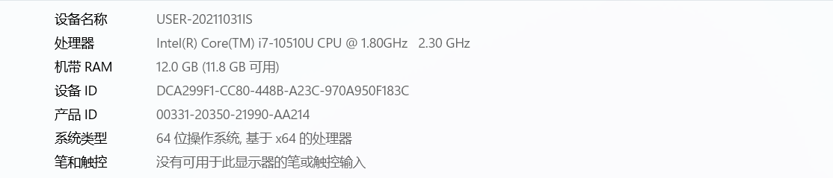
Java版本 | java version "1.8.0_131"
Python版本 | Python 3.7.3
服务器端 | Minio
客户端 | mc

四、实验内容

4.1 对象存储技术实践
1. 在 Windows环境下下载配置minio服务器；
2. 下载mc客户端，创建bucket，上传文件；
3. 安装使用cosbench提交xml文件测试。

4.2 对象存储性能分析
- 测试读写性能的优劣。
- 测试work值对各项指标的影响，包含吞吐率，带宽等。
- 测试不同块大小对各项指标的影响。

五、实验过程
- 配置minio server端。
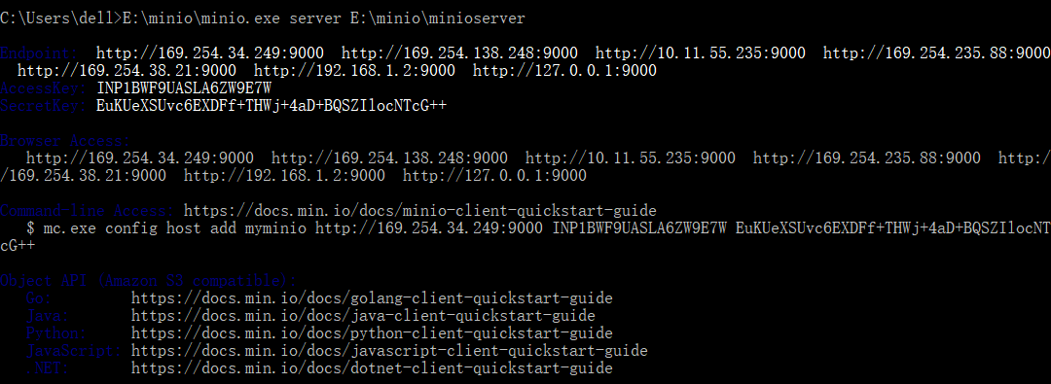
在浏览器中打开http://127.0.0.1:9000，为服务器的可视化管理界面，输
入AccessKey和SerectKey登陆。

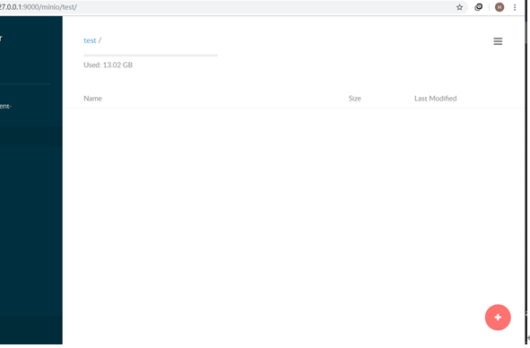
- 配置minio client端
下载客户端mc.exe，通过命令行添加服务器minioserver
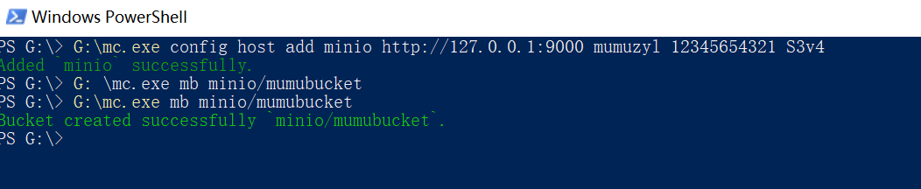
创建bucket
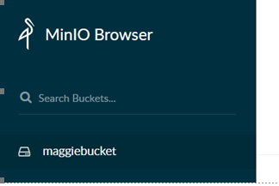
然后是测试部分，采用COSBench进行测试
COSBench测试：
打开cosbench监听窗口
直接双击start-all.bat程序可以打开监听窗口。
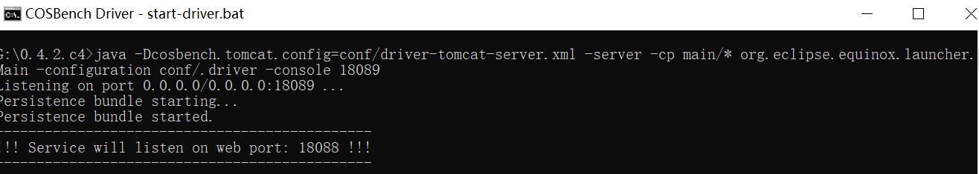
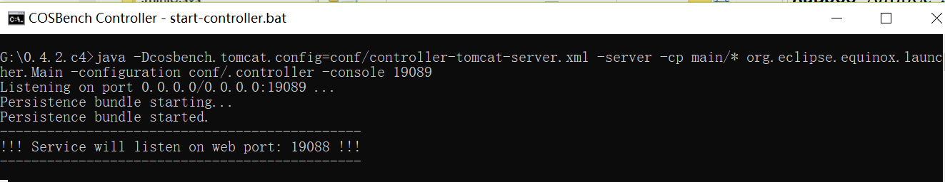
用浏览器访问 127.0.0.1:19088/controller/index.html 进入cosbench的测试界面。
将 workload-example.xml提交给cosbench进行测试（更新测试样例中的endpoint、accesskey、secretkey值。）
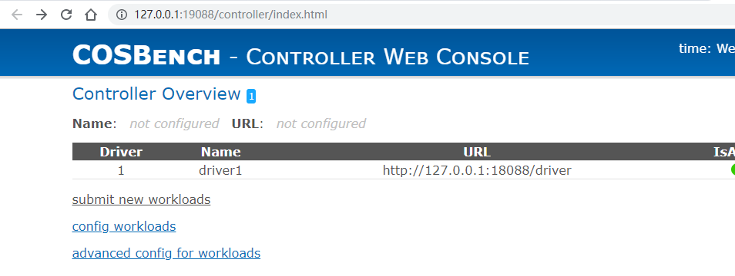
接着点击“submit new workloads”即可上传测试文件进行测试，测试部分结果如下：
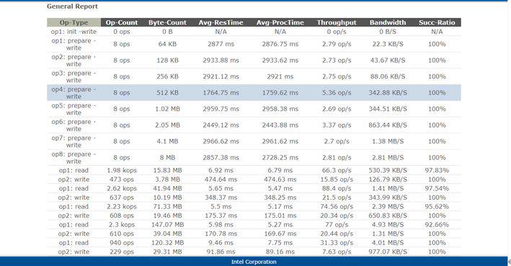
可以看到，COSBench的测试结果十分齐全，包含了诸如平均处理时间、读写速率和吞吐率等信息。
- 测试work值对各项指标的影响
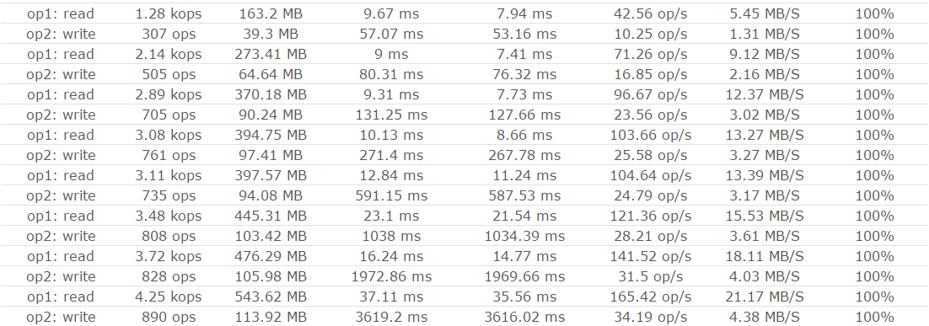
将workload-example中的块大小保持128K不变，workers的数量从1依次翻倍到128，保存并重新提交，运行报告如图10所示。
从报告中可以看出随着worker的增加，其吞吐量，时延和带宽均呈现增加趋势，而增加速度之间减慢，说明worker数量尚未到服务器能力上限，性能随worker数量增加而提升，若到达饱和状态后，服务器出现拥挤，造成堵塞，就会出现性能降低的情况。
- 测试块大小对各项指标的影响
将workload-example中的workers数量保持4不变，块大小从8kb依次翻倍到1mb，保存并重新提交，运行报告如图11所示。
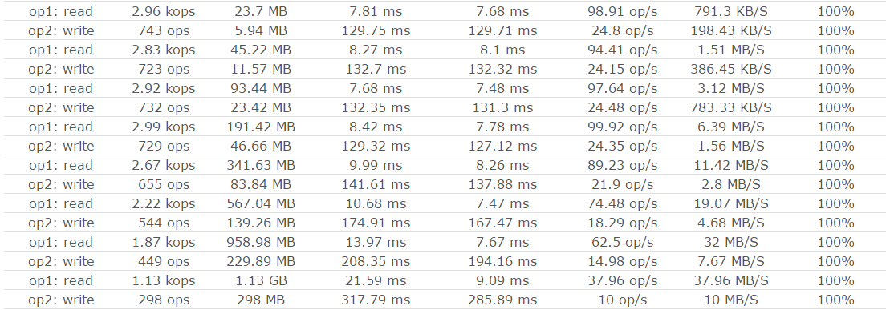
从报告中可以看出随着块增大，其读写的处理时延成增大趋势，且增加速度越来越快，说明一开始块较小，处理时延增加不大，而之后超出其处理能力后时延会迅速增加。带宽一直成增加趋势，而吞吐量则先稳定在一个值左右，随和当超出处理能力后快速下降，吞吐量与时延的变化相对应，说明当块较小时，服务器处理能力和带宽相对充足，因此吞吐率基本不变，时延增加不多，而带宽值几乎也是翻倍地增加，但当块增加到一定程度，服务器能力开始饱和甚至不足，吞吐率严重下降。

六、实验总结
在本次实验中，主要是搭建了一个简单的分布式对象存储系统minio，并通过工具对其性能进行了测试分析。Minio感觉使用起来非常的方便，只要服务器运行着，就可以随时向其中添加文件，由此实现文件的汇总，操作也很简单。而通过测试工具，我也更加直观的了解到时延，吞吐量，带宽这些指标的意义，修改不同的数据，对这些指标的影响也是很明显的。
这个实验过程中遇到最多的问题还是概念和工具的不熟悉，尤其是命令行操作时，如果不清楚某个参数的含义就容易出现错误。
而通过自己动手从头开始搭建了一次对象存储系统，使我对其工作原理和概念有了更加深刻和具体的了解，总体而言收获还是很大的。

参考文献
[1] ARNOLD J. OpenStack Swift[M]. O’Reilly Media, 2014.
[2] ZHENG Q, CHEN H, WANG Y等. COSBench: A Benchmark Tool for Cloud Object Storage Services[C]//2012 IEEE Fifth International Conference on Cloud Computing. 2012: 998–999.
[3] WEIL S A, BRANDT S A, MILLER E L等. Ceph: A Scalable, High-performance Distributed File System[C]//Proceedings of the 7th Symposium on Operating Systems Design and Implementation. Berkeley, CA, USA: USENIX Association, 2006: 307–320.

